Макеева Лариса Анатольевна,

учитель русского языка и литературы

МОБУ « Русская школа»

г. Минусинска Красноярского края.

Разработка урока литературы 9 класс
ТЕМА: Разгадываем секреты романа «Алхимик» Пауло Коэльо
Секрет, простой как музыка - мерцающий то в притчах,
то в улыбках и словах героев,
то в родном дыхании ветра,
то в монетах древнего клада, - секрет,
который скрыт в каждой странице...

Тип урока: урок обобщения и систематизации знаний.
Форма: урок - исследование
Цели:
Образовательная: пробудить интерес к творчеству бразильского писателя П. Коэльо.
Развивающая: развивать воображение, целостное мышление, коммуникативные навыки.
Воспитательная: осознания нравственных ценностей, приобщение к мировой художественной литературе.
Оборудование: текст романа П.Коэльо «Алхимик», презентация, фломастеры, плакаты, релаксационная музыка.
Предварительная работа: класс поделен на 4 групп, каждая группа выполняет задания по поиску информации в тексте романа « Алхимик».
1 Группа - «Путешественники»
2 группа - «Психологи»
3 группа - «Философы»
4 группа - «Символисты»

Ход урока.
- Ребята, вы знаете историю о Нарциссе – прекрасном юноше, который днями напролёт любовался своим отражением в ручье? Что с ним произошло?
- Нарцисс до того загляделся, что в конце концов упал в воду и утонул, а на берегу вырос цветок, названный в его память.
- Оскар Уайльд, английский писатель, эту историю рассказывал по-другому. Послушайте её:
“Когда Нарцисс погиб, нимфы леса - дриады – заметили, что вода в ручье сделалась от слёз солёной.
- О чём ты плачешь? - спросили дриады.
- Я оплакиваю Нарцисса, - отвечал ручей.
- Не удивительно, - сказали дриады. - В конце концов мы ведь всегда бежали за ним вслед, когда он проходил по лесу, а ты единственный, кто видел эту красоту вблизи.
- А он был красив? - спросил тогда ручей.
- Да кто же лучше тебя может судить об этом? - удивились лесные нимфы. - Не на твоём ли берегу, склоняясь над твоими водами, проводил он дни от зари до ночи?
- Ручей долго молчал и, наконец, ответил:
- Я плачу по Нарциссу, хотя никогда не замечал, что он – прекрасен. Я плачу потому, что всякий раз, когда он приходил на мой берег и склонялся над моими водами, в глубине его глаз отражалась моя красота”.
С этой чудесной истории начинается роман бразильского писателя П. Коэльо “Алхимик”.
Учащимся предлагается прочитать тему урока и ответить на вопрос: « О чем может пойти речь на уроке?»
Какая ассоциация у вас возникает, когда вы слышите слово СЕКРЕТ?
Учащиеся перечисляют все возникшие ассоциации, которые учитель записывает на доске. На нашем уроке мы попробуем раскрыть секреты романа П.Коэльо.
Актуализация знаний
Роман наполнен философскими мыслями, глубиной познания мира и себя в нем. Прочитав роман, может каждый из вас найдет ответ на свой вопрос.

Постановка целей урока
- Давайте подумаем, о чем будет наш урок?
- Почему так названы ваши группы?
- Какие секреты мы попытаемся разгадать?
Презентация учебного материала в зоне комфортного мышления
Сядьте удобно, представьте себя на берегу моря. Оно то спокойно, убаюкивает вас шепотом своих волн, то шумит, и вы чувствуйте его запах- запах моря. Сколько бы ни смотреть на море - оно никогда не надоест. И в этом его секрет.

А вот вы уже в пустыне. Там оглушительная тишина, нарушаемая лишь мягким шелестом песка. Непередаваемый аромат пустыни - это что-то особенное. Пустыня противоречива и коварна, полна обманчивых миражей.
И в этом ее секрет.
Пустыня – это место, пройдя которое, человек становится тем, кем ему следовало быть. Все это описано в романе « Алхимик» Пауло Коэльо. Итак, мы погружаемся в исследование текста романа « Алхимик», раскрытие его секретов
Ребята работают в группах по теме своего задания и создают образоны
1.Группа - «Путешественники». Цель: показать маршрут путешествия главного героя к сокровищам.
В тексте вместе с Сантьяго мы совершаем путешествие из Андалусии ( юг Испании) в Тариф, затем через Средиземное море отправляется в Африку, пересекая пустыню Сахару, добираемся до Египта, посещаем знаменитые пирамиды и вновь возвращаемся в Андалусию ( Образон 1 группы)
Секрет путешествия - это замечательный способ познакомиться с теми частичками самого себя, которые могли бы оставаться непознанными для вас
Путешествие помогает преодолеть стены. Стены, которые, на самом деле, не только вне, но и внутри нас. Когда они исчезают, ты вдруг оказываешься в океане собственной души, доселе неведомой.
2 группа – «Психологи». Цель: определить роль каждого персонажа в жизни Сантьяго
Сантьяго- Гадалка – царь Мельхиседек - Разбойник- Торговец хрусталем- Англичанин- Алхимик- Фатима. (Образон 2 группы)
Секрет общения - это поиск ответов на свои вопросы. Разные люди не случайно появляются на пути Сантьяго, одни его направляют, другие поддерживают, третьи- воспитывают и обучают
Например, общение и работа у Тоговца хрусталем научила главного героя:
1) всем тонкостям этой работы, и сам теперь мог открыть такую же лавку;
2) арабскому языку, мог свободно разговаривать;
3) заработал деньги на покупку овец вдвое больше того, что у него было.
3 группа – «Философы». Цель – поиск в тексте философских мыслей о судьбе, о поисках и обретении истины, о жизни и смерти, жизненном пути, своем предназначении, вере.
Секреты нашей жизни:
1. Тайна жизни в настоящем. Мы слишком часто обращаемся к прошлому или размышляем о будущем. Но нужно думать о настоящем. Если мы изменим к лучшему то, что получаем в настоящем, то сделаем лучше будущее.
2. Не теряем контроль. Ты − хозяин своей жизни, и только ты можешь ею управлять.
3. Язык мира В каждой стране люди разговаривают на своем языке, но есть язык, который понятен каждому. Это язык вдохновения, язык любви и гармонии.
4. Что происходит после смерти? После того как мы умираем, мы не исчезаем навсегда. Мы становимся частью облаков, парящих над землей, частью животных, прячущихся в лесах и воде, частью земли. Наша душа становится Душой Мира. Каждый человек важен в мире, иначе он бы просто не родился.
5. Единственный способ- учиться Мы учимся постоянно: на собственных ошибках и на чужих, на опыте и бездействии. Нужно действовать, двигаться, путешествовать.
6. Жизненный путь Мы никогда не сможем почувствовать других людей, потому что у каждого своя боль, дающая повод для самоотречения. Но одно − это чувствовать, что вы находитесь на правильном пути, а другое − думать, что это ваш единственный путь.
7. Необычные вещи Мы ищем в жизни чего-то необычного, сказочного и нереального. Но только мудрый человек видит необыкновенное в простых вещах. Оглянитесь вокруг: так ли все уныло? Может быть, есть повод привнести в мир немного фантазии?
8. Нужно верить Мысли материальны, и об этом говорил не один философ. Главное − верить в свою мечту, верить в желаемое. Тогда Вселенная услышит и поможет вам всего достичь
9. Уроки детей Пусть дети еще не слишком выросли, чтобы понять жизнь на самом деле, но они могут научить взрослых простым вещам, быть счастливым просто так, независимо от причины; всегда чем-то заниматься; знать, как потребовать желаемое.
10.Предназначение человека на земле "Независимо от того, чем он занимается, каждый человек играет центральную роль в истории мира. Но обычно об этом не знает". (Образон 3 группы)

4 группа – Символисты». Цель: понимание языка символов и знаков в тексте романа
- Камни : Урим и Туммим – белый и чёрный, герой может обратиться к ним при принятии важных решений. Но Сантьяго не должен забывать, что всё на свете – одно целое, чтобы он сам старался принимать решения. И самое главное – он должен следовать своей Судьбе до конца.
- Притча о двух каплях масла в чайной ложке. Секрет счастья в том, чтобы видеть всё, чем чуден и славен мир, и никогда при этом не забывать о том, что ты имеешь.
- Пирамиды
а) это одно из чудес света;
б) символ мудрости;
в) символ могущества;
г) символ человеческих возможностей.
- Сны. Ему снится 2 раза один и тот же сон, и цыганка говорит ему, что он должен оказаться у пирамид и найти там сокровища.
Секреты символики – надо всегда обращать внимание на то, что нас окружает, и помнить: « Если человек по-настоящему чего-то желает, то это обязательно исполнится, потому что ему в этом будет помогать вся Вселенная». (Образон 4 группы)

Рефлексия
- Какие секреты жизни вы извлекли из романа?
1) Человек должен следовать своей Судьбе.
2) У каждого человека свой путь познания истины.
3) Если ты чего-нибудь хочешь, вся Вселенная будет способствовать тому, чтобы твое желание сбылось.
4) Все в мире имеет свою цену.
5) Любовь – это часть Судьбы, и она не преграда, а поддержка.
6) Жизнь притягивает жизнь.
7) Никогда не забывать о том, что у тебя есть.
8) Никогда не отчаиваться, идти смело вперед.
Домашнее задание. Написать эссе на тему “О чем я задумалась(ся), прочитав роман П. Коэльо “Алхимик”?

ОБРАЗОНЫ ГРУПП
1группа 2 группа
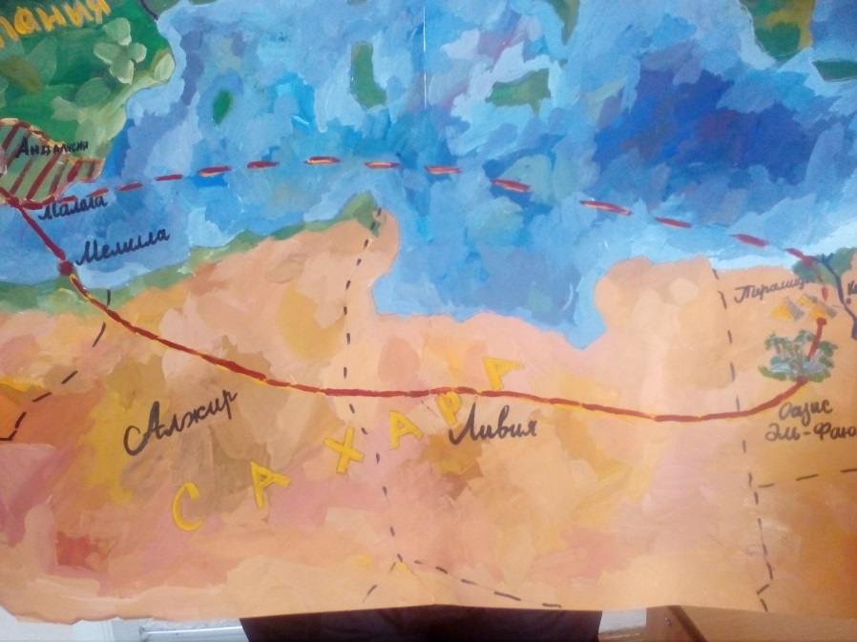 | 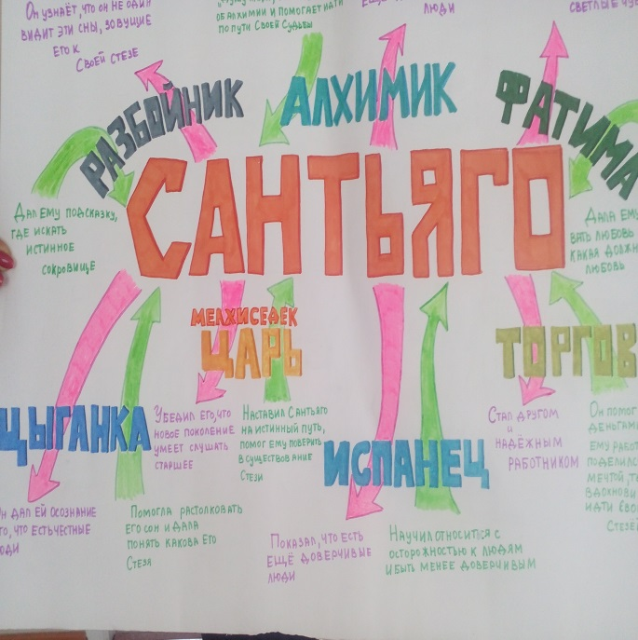
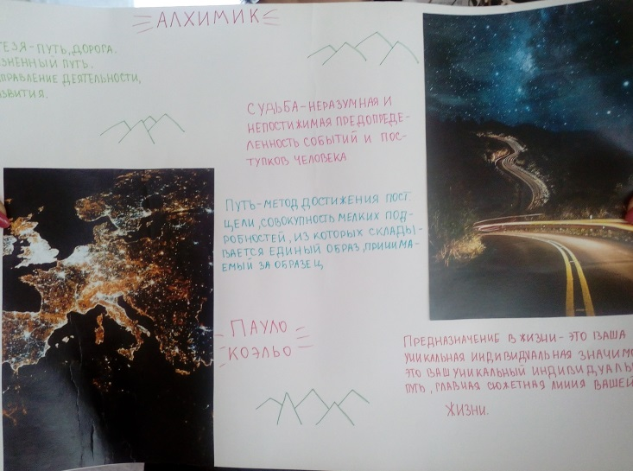 | 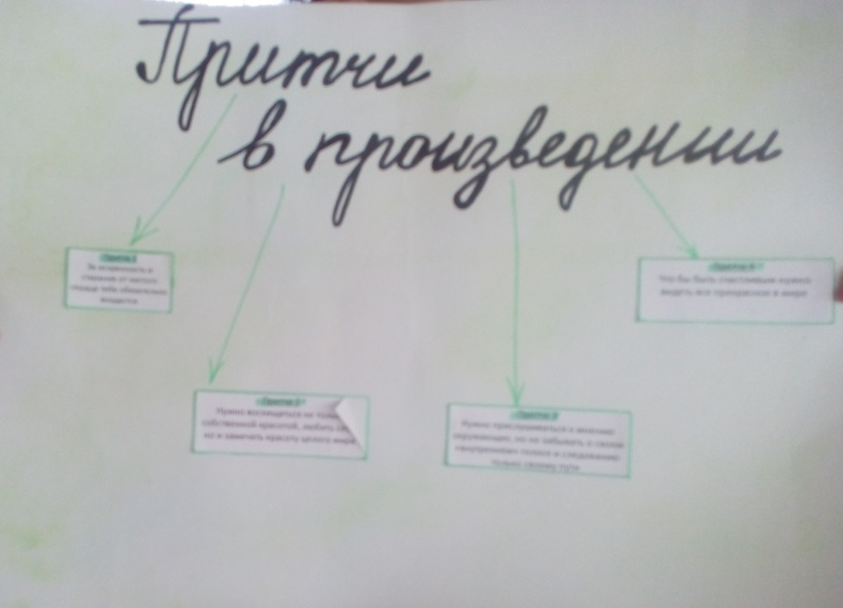

3 группа 4 группа

